Vizes élőhelyek világnapja a Csicsergő Bölcsődében
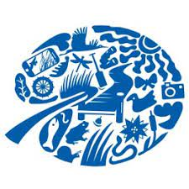
Február 2-án a Vizes élőhelyek világnapja alkalmából közelebbről megismerkedtünk a vízben, vízparton élő állatokkal. A csoportokban teknősbékát festettek a gyermekek és közös plakátok készítésével emlékeztek meg e jeles zöld napunkról. Majd Leonardót, a kis térképteknőst is meglátogatták. Megfigyelték lakhelyét, étrendjét, testfelépítését, mozgását. A bátrabbak megsimogatták mintás páncélját és meg is etették.
Óvjuk, védjük mindannyian a vizes élőhelyeket, az ott lakó élőlényeket!

